Smlouva o zajištění veřejného kulturního vystoupení

Uzavřená podle ustanovení § 1746 ods. 2 Občanského zákoníku
(zákon č. 89/2012 Sb. v platném znění)

Mezi

Štěpánka Kubíčková
xxxxxxxxxxPraha 3
IČO: 75290961
DIČ: CZxxxxxxxxxxxxxxxx
Bankovní spojení: mBank, retailové bankovnictví BRE Bank S.A., člen skupiny Commerzbank,
č.ú.: xxxxxxxxxxxxxxxxxxx
(dále jen „Produkce“)

a

Kulturní zařízení Kadaň p. o.
Čechova 147
432 01 Kadaň
IČ:75110245
DIČ:CZ75110245
Zastoupená: Marcelou Trejbal Vlčkovou, ředitelkou
(dále jen „Pořadatel“)

Preambule

Produkce prohlašuje, že je vlastníkem práv vztahujících se na koncertní vystoupení zpěváka Daniela Bárty a skupiny Illustratosphere, konající se na území České Republiky v r. 2021. Produkce rovněž prohlašuje, že pro účely plnění této smlouvy je oprávněna zastupovat zájmy jiných Výkonných umělců a třetích osob.

Pořadatel je organizátorem koncertu Daniela Bárty a skupiny Illustratosphere v místě konání koncertu dle článku III. této smlouvy a podle podmínek uvedených v této smlouvě.

Článek I.
Předmět smlouvy

1. Předmětem této smlouvy je spolupráce smluvních stran při realizaci koncertního vystoupení výkonného umělce (zpěváka) pana Daniela Bárty (dále jen „Výkonný umělec“). Výkonný umělec bude doprovázený výkonnými umělci skupiny Illustratosphere (dále jen „jiní Výkonní umělci“).

Článek II.
Závazky smluvních stran

1. Produkce se touto smlouvou za podmínek uvedených v ní níže a za stanovenou odměnu vlastním jménem zavazuje vůči Pořadateli k realizaci obchodní záležitosti – zajištění uměleckých výkonů Výkonného umělce spolu s jinými Výkonnými umělci na koncertě pořádaném Pořadatelem. Uměleckými výkony podle předchozí věty Výkonný umělec a jiní Výkonní umělci předvedou hudební díla s textem / bez textu, se zpěvem.

2. Pořadatel se touto smlouvou za podmínek uvedených v ní níže zavazuje za zprostředkování obchodní záležitosti uvedené v bodě 1 tohoto článku zaplatit produkci odměnu a dále jako pořadatel veřejného kulturního vystoupení (konkrétně koncertu) uspořádat koncert Výkonného umělce a jiných Výkonných umělců (dále jen „Výkonní umělci“).
Článek III.
Konkrétní povinnosti Produkce

1. Produkce se zavazuje zajistit vytvoření uměleckých výkonů Výkonných umělců v souladu s ustanoveními této smlouvy, a to konkrétně:

Místo konání: KZ Orfeum, adresa: Švermova 824, Kadaň

Dne: 22.3.2021 od 19:00 v délce cca 90 min (bez pauzy), zvuková zkouška: 17:30 – 18:30

2. Produkce je povinna zajistit účast Výkonných umělců v místě konání koncertu v čase nezbytně potřebném před začátkem koncertu, včetně dopravy Výkonných umělců a jejich kompletního doprovodu. Použití vlastní dopravy Výkonných umělců a / nebo jejich kompletního doprovodu tím není vyloučeno.

3. Produkce je povinna zajistit na vlastní náklady dodání podiové techniky pro účely ozvučení koncertu v tomto rozsahu: mikrofony na ozvučení, stojany na mikrofony, kabely, vlastní mixpult.

4. Pořadatel bere na vědomí a výslovně souhlasí s tím, že Produkce je oprávněna plnit závazky dle této smlouvy i prostřednictvím třetí osoby, resp. třetích osob, avšak odpovědnost za závazky z této smlouvy nese Produkce.

Článek IV.
Konkrétní povinnosti Pořadatele

1. Pořadatel se zavazuje koncert uspořádat na vlastní účet.
2. Pořadatel je povinen zabezpečit místo konání koncertu uvedeného v čl. III bod 1 této smlouvy, a to po dobu nezbytně nutnou pro přípravu koncertu, po čas koncertu až po závěrečné úkony do úplného naložení aparatury do přepravních automobilů.
Pořadatel je vůči Produkci povinen zabezpečit, aby:
- místo konání koncertu umožňovalo bezpečnou a zdraví nezávadnou účast Výkonných umělců, Produkce a jejich doprovodu (včetně osob zabezpečujících obsluhu techniky)
- místo konání koncertu bylo vhodné pro vytvoření uměleckých výkonů Výkonných umělců
- místo konání koncertu nevykazovalo žádné nedostatky, které by mohly způsobit zničení nebo poškození hudebních nástrojů či jiných předmětů vnesených do místa konání Výkonnými umělci, Produkcí a jejich doprovodem.

3. Pořadatel je povinen zajistit na vlastní náklady další zvukovou techniku (PA a monitorový odposlechový set), která je zapotřebí pro uskutečnění koncertu dle dohody s p. Bertem Nevenem tel. 775 258 932 a dále osvětlení koncertu a jeho obsluhu, a to včetně případné dopravy techniky na místo konání koncertu. Minimální požadavky na PA systém: L'Acoustics, Nexo, D&B, Mayer Sound nebo Function One. Požadovaný výkon soundsystému je 15 Wattů na osobu.

4. Pořadatel je povinen zajistit, aby byly Produkci k dispozici 2 fyzicky zdatné osoby za účelem stěhování a montáže (demontáže) předmětů potřebných k realizaci koncertu.

5. Pořadatel je povinen zajistit vhodné podmínky pro uskutečnění koncertu, je zodpovědný za zachování pořádku po čas jeho průběhu, dodržení příslušných autorsko-právních, daňových, zdravotně-hygienických, požárních, bezpečnostních a jiných právních předpisů a umožnění výkonu dozoru pro to oprávněným orgánům.

6. Pořadatel se zavazuje zajistit získání / udělení všech případně potřebných povolení, schválení, souhlasů a rozhodnutí orgánů veřejné správy a kontrolních orgánů potřebných pro uspořádání koncertu.

7. Pořadatel je povinen dodržet všechny technické podmínky tak, jak jsou uvedeny v Příloze č. 2 této smlouvy a podmínky RIDERu, který je uveden v Příloze č. 3 této smlouvy.

8. Pořadatel se vůči Produkci zavazuje zajistit ochranu místa konání koncertu, osobně Výkonných umělců, Produkce a jejich doprovodu, stejně tak i ochranu všech automobilů Výkonných umělců, Produkce a jejich kompletního doprovodu. Pořadatel je povinen zajistit všemi dostupnými organizačními prostředky možnost plynulého příjezdu ke vchodu místa konání koncertu určeného pro Výkonné umělce, Produkci a jejich doprovod.

9. Pořadatel je povinen ve vztahu k Produkci zajistit, aby se v době konání zvukové zkoušky Výkonného umělce a jiných Výkonných umělců v místě konání koncertu nevyskytovaly žádné osoby kromě Výkonných umělců, Produkce, jejich doprovodu, elektrikáře a jiných zaměstnanců Pořadatelem pověřených k přípravám koncertu.

10. Pořadatel je povinen vyhradit pro Produkci pro potřeby umístění zvukové režie a osvětlovací režie 3 místa ve dvou řadách za sebou (celkově tedy 6 míst), která se budou nacházet uprostřed řad přibližně ve 2/3 sálu směrem od pódia. V případě, že je součástí sálu balkon, je třeba, aby místa byla vyhrazena v sálu před balkonem (tedy v řadách, které jsou blíže k podiu).

11. Pořadatel se zavazuje na svoje náklady zakázat vstup na koncert osobám ozbrojeným nebo vybaveným předměty, které mohou být s ohledem na jejich povahu použité jako zbraň, a to i v případě, když se tyto osoby prokážou vstupenkou. Pro případ, že se takovéto osoby zúčastní koncertu, zavazuje se Pořadatel jejich další účast přiměřeným způsobem znemožnit.

12. Pořadatel se zavazuje, že nebude vyhotovovat jakýkoliv obrazový a / nebo zvukovo-obrazový záznam uměleckých výkonů vytvořených v průběhu koncertu. Výjimka z tohoto zákazu je možná po dohodě s Produkcí.

13. Pořadatel se zavazuje Produkci poskytnout uzamykatelnou nebo hlídanou šatnu/zázemí pro celkově 8 osob. Šatna musí být přístupná v čase od příjezdu techniky a produkce až do odjezdu automobilů s technikou, a to výlučně pro Výkonné umělce, Produkci a jejich doprovod. V šatně musí být minimálně jedna elektrická zásuvka 220 V, zrcadlo a umyvadlo s tekoucí vodou a měla by být v rámci možností v minimálním dosahu toalet. Pořadatel se současně s poskytnutím šatny zavazuje poskytnout Produkci 6 čistých froté ručníků.

14. Pořadatel je povinen obeznámit Produkci v přiměřeném čase před začátkem koncertu s nezbytnými pořadatelskými, provozními, technickými a bezpečnostně-technickými, hygienickými, protipožárními a jinými protitoxikomanskými opatřeními, které mohou ovlivnit vytvoření uměleckých výkonů a / nebo bezpečnou účast Výkonných umělců v procesu vytváření uměleckých výkonů. Pořadatel se vůči Produkci zavazuje zabezpečit nerušené tvořivé prostředí pro vytvoření uměleckých výkonů na koncertu.

15. Pořadatel je vůči Produkci povinen zajistit, aby nedošlo k žádné škodě (zejména odcizení, ztráta, zničení, poškození) na předmětech vnesených Produkcí, Výkonnými umělci a jejich doprovodem do místa koncertu a na jiných vlastních předmětech.

16. Pořadatel je vůči Produkci povinen zajistit ubytování ve 3*** nebo 4**** hotelu v rozsahu: 6 jednolůžkových a 1 dvojlůžkový pokoj se snídaní.
K zajištění ubytování je nutné zajistit hlídané parkoviště pro 1 mikrobus a 1-2 osobní auta. Pokoje je zapotřebí zajistit s aktivovaným připojením na Internet.
Zda bude tento bod ze strany Produkce uplatňován, resp. v jakém rozsahu, bude upřesněno nejpozději 30 dnů před konáním koncertu.

17. Pořadatel se zavazuje poskytnout Produkci volné vstupy na koncert v počtu dle dohody.

Článek V.
Odměna

- Za zprostředkování uměleckých výkonů Výkonného umělce spolu s jinými Výkonnými umělci na koncertě a zajištění vytvoření uměleckých výkonů dle čl. III bod 1 této smlouvy náleží Produkci odměna ve výši 90.000 Kč plus DPH ve výši 21%, t.j. celkem 108.900 Kč.

- Odměnu uvedenou v bodě 1 tohoto článku je Pořadatel povinen zaplatit Produkci předem do 15.3.2021 na základě vystavené faktury. Odměna se považuje za uhrazenou v den připsání finančních prostředků na bankovní účet Produkce uvedený na faktuře. Produkce je plátcem DPH.

- Pořadatel se povinnosti a závazky dle této smlouvy zavazuje plnit, pokud tato smlouva výslovně nestanovuje něco jiného, bez nároku na odměnu a na své náklady.

Článek VI
Autorské právo

1. Pořadatel se zavazuje požádat a získat souhlas pro použití hudebních děl s textem / bez textu chráněných Autorským zákonem jejich vykonáním dle této smlouvy a zaplatit odměnu za jejich použití, to vše ve vztahu k Ochrannému svazu autorskému (OSA), v souladu s jeho povinností – zodpovědností za dodržení autorskoprávních předpisů, resp. zajistit dodržení této povinnosti jiným způsobem.
Seznam hudebních děl s textem / bez textu, které budou použity veřejným nedivadelním vykonáním (tzv. play list s uvedením názvu díla, autora/ů hudby, autora/ů textu, případných producentů a aranžérů hudby a / nebo textu) dodá Produkce Pořadateli nejpozději 14 dní ode dne konání koncertu.

Článek VII.
Doba uzavření smlouvy. Ukončení smlouvy.

1. Tato smlouva se uzavírá na dobu určitou, a to ode dne jejího podpisu oběma smluvními stranami do splnění závazků v ní uvedených.

2. Smluvní strany se dohodly na tom, že Pořadatel je oprávněný tuto smlouvu zrušit zaplacením odstupného. V takovém případě se tato smlouva zruší od doby svého uzavření, a to ve chvíli, kdy Pořadatel oznámí Produkci, že tohoto práva využívá a určené odstupné uhradí. Odstupné představuje: v čase více než 60 dnů před dnem koncertu sumu 60% z výše fixní části odměny dle článku V bod 1. této smlouvy a v čase kratším než 60 dnů před dnem koncertu sumu odpovídající 95% z výše fixní části odměny. Smluvní strany se dohodly na modifikaci aplikace ustanovení § 1992 Občanského zákoníku tak, že zrušení této smlouvy zaplacením odstupného je možné i v případě částečného splnění závazků (článek II. této smlouvy) kteroukoliv ze smluvních stran. V takovém případě smluvní strana, která částečně plnila, má nárok na vrácení poskytnutého plnění dle ustanovení o bezdůvodném obohacení (§ 2991 a nasl. OZ).

3. Produkce je oprávněna odepřít nebo přerušit zprostředkování obchodní záležitosti až do odstranění porušení povinnosti ze strany Pořadatele a / nebo po neodstranění porušení povinnosti ani v dodatečné přiměřené lhůtě poskytnuté Pořadateli Produkcí odstoupit od této smlouvy, jestliže Pořadatel poruší kteroukoliv z jeho povinností uvedených v Čl. IV. a Čl. V bod 2 této smlouvy; nárok Produkce na náhradu škody v plné výši a na zaplacení smluvní pokuty tím není narušen.

4. V případě nekonání se koncertu v důsledku porušení povinnosti dle této smlouvy Pořadatelem, je tento povinen uhradit Produkci 100% fixní částky odměny připadající na tento koncert jako smluvní pokutu s tím, že právo Produkce na náhradu škody v plné výši tím není narušeno; okolnosti vylučující zodpovědnost vylučují povinnost platit smluvní pokutu. V případě nekonání se koncertu v důsledku zaviněného porušení povinnosti dle této smlouvy Produkcí je tato povinna uhradit škodu Pořadateli v rozsahu vrácení odměny připadající na tento koncert (byla-li již zaplacena) a uhradit prokázané náklady, které Pořadatel doposud vynaložil s plněním této smlouvy, max. však do výše 10.000 Kč. V případě nekonání se koncertu z důvodu vyšší moci (okolnosti vylučující zodpovědnost) hradí každá ze smluvních stran svou část nákladů, kterou doposud vynaložila v souvislosti s plněním této smlouvy.

5. Smluvní strany se dohodly, že pokud tato smlouva výše nestanovuje něco jiného, v případě, že jedna smluvní strana podstatným způsobem poruší svou povinnost dle této smlouvy, toto porušení neodstraní ani v dodatečné přiměřené lhůtě poskytnuté druhou smluvní stranou, a toto porušení není způsobeno okolnostmi vylučujícími zodpovědnost, druhá smluvní strana je oprávněna od této smlouvy odstoupit. Smluvní strany se dohodly, že v případě, že nedojde k zajištění předvedení uměleckého výkonu Výkonných umělců v souladu s článkem II. bodu 1 této smlouvy z důvodu zaviněného Produkcí, považuje se to za podstatné porušení povinnosti dle této smlouvy.

6. Jestliže se stalo plnění Produkce po uzavření této smlouvy nemožným, povinnost Produkce zanikne, přičemž je povinna nahradit Pořadateli vzniklou škodu dle bodu 5 tohoto Čl. jen v případě, že nemožnost plnění byla způsobena zaviněným porušením její povinnosti. Každá ze smluvních stran je povinna bez zbytečného odkladu po tom, co se dozví o skutečnosti, která činí plnění nemožným, oznámit to druhé straně; jinak zodpovídá za škodu, která vznikne druhé smluvní straně tím, že nebyla včas o nemožnosti informována.

7. Smluvní strany se dohodly, že obsah smlouvy budou považovat za důvěrný, stejně jako všechny informace, se kterými se obeznámí smluvní strany v souvislosti s plněním předmětu této smlouvy. Smluvní strany nejsou oprávněny obeznámit s nimi třetí osoby s výjimkou povinností stanovených platnými právními předpisy, resp. povinností vyplývajících Pořadateli ze smluv s třetími osobami týkajících se programu, stejně jako poskytování informací jeho dceřiným společnostem, mateřským společnostem, přidruženým společnostem nebo poradcům, zavázaným zachovávat důvěrnost v tomto rozsahu.

Článek VIII.
Závěrečné ustanovení.

- Právní vztahy touto smlouvou neupravené se řídí ustanoveními Občanského zákoníku, Autorského zákona a ostatními příslušnými všeobecnými závaznými právními předpisy České Republiky.

- V případě rozporu mezi ustanoveními této smlouvy a jejími přílohami má přednost tato smlouva s výjimkou technických podmínek, kde má přednost Příloha č. 2.

- Tato smlouva je vyhotovena ve dvou stejnopisech, každý pro jednu smluvní stranu.

- Originál smlouvy je vyhotoven v českém jazyce, a tento je pro smluvní strany závazný.

- Tuto smlouvu, pokud sama nestanovuje něco jiného, je možné měnit nebo doplnit jen formou písemných číslovaných a datovaných dodatků podepsaných oběma smluvními stranami.

- Tato smlouva vzniká a nabývá účinnosti dnem jejího podpisu oběma smluvními stranami.

- Pokud některé z ustanovení této smlouvy je nebo se stane neplatným z důvodu rozporu se zákonem, ostatní ustanovení zůstávají nadále v platnosti a smluvní strany se bez zbytečného odkladu dohodnou na takové změně sporného ustanovení, aby nová úprava byla co nejblíže úpravě původní. Pokud se v této smlouvě uvádí, že některé její nepodstatné části budou mezi smluvními stranami dohodnuty dodatečně po jejím uzavření (resp. tato smlouva umožňuje tento výklad), smluvní strany prohlašují, že se před uzavřením této smlouvy dohodly na tom, že tato skutečnost nemá vliv na platnost či účinnost ostatních ustanovení této smlouvy. Žádná ze smluvních stran není oprávněna bez předcházejícího písemného souhlasu druhé smluvní strany převést na třetí osobu nebo třetí osoby právo a / nebo pohledávku (a to ani za účelem zajištění) vzniklou, vyplývající nebo související s touto smlouvou (včetně náhrady škody a vydání bezdůvodného obohacení).

- Smluvní strany prohlašují, že si tuto smlouvu přečetly, jejímu obsahu porozuměly a na potvrzení toho, že obsah této smlouvy odpovídá jejich skutečné a svobodné vůli, ji vlastnoručně podepsaly.

V Kadani dne 14. 12. 2020 V Praze dne 9. 12. 2020

........................... ................................
Pořadatel Produkce

Příloha č. 1

Bližší specifikace Výkonného umělce a jiných Výkonných umělců

1. Daniel Bárta - zpěv
2. Mirek Chyška – kytary
3. Robert Balzar – kontrabas
4. Martin Valihora – bicí
5. Filip Jelínek – aranžmá, klávesy, zpěv

Příloha č. 2
Bližší specifikace technických podmínek

Pódium:
- ideální rozměry jsou 8 x 5 m (v případě menšího rozměru pódia je zapotřebí zaslat nákres pódia s rozměry)

Pořadatel je povinen zajistit, aby byly při příjezdu technického týmu Produkci k dispozici 2 fyzicky zdatné osoby za účelem stěhování a montáže předmětů nezbytných k realizaci koncertu. Tyto osoby musí být Produkci k dispozici i po skončení koncertu, t.j. nejpozději 15 minut po skončení koncertu do úplné demontáže a úplného naložení všech předmětů a součástí koncertu do přepravních automobilů.

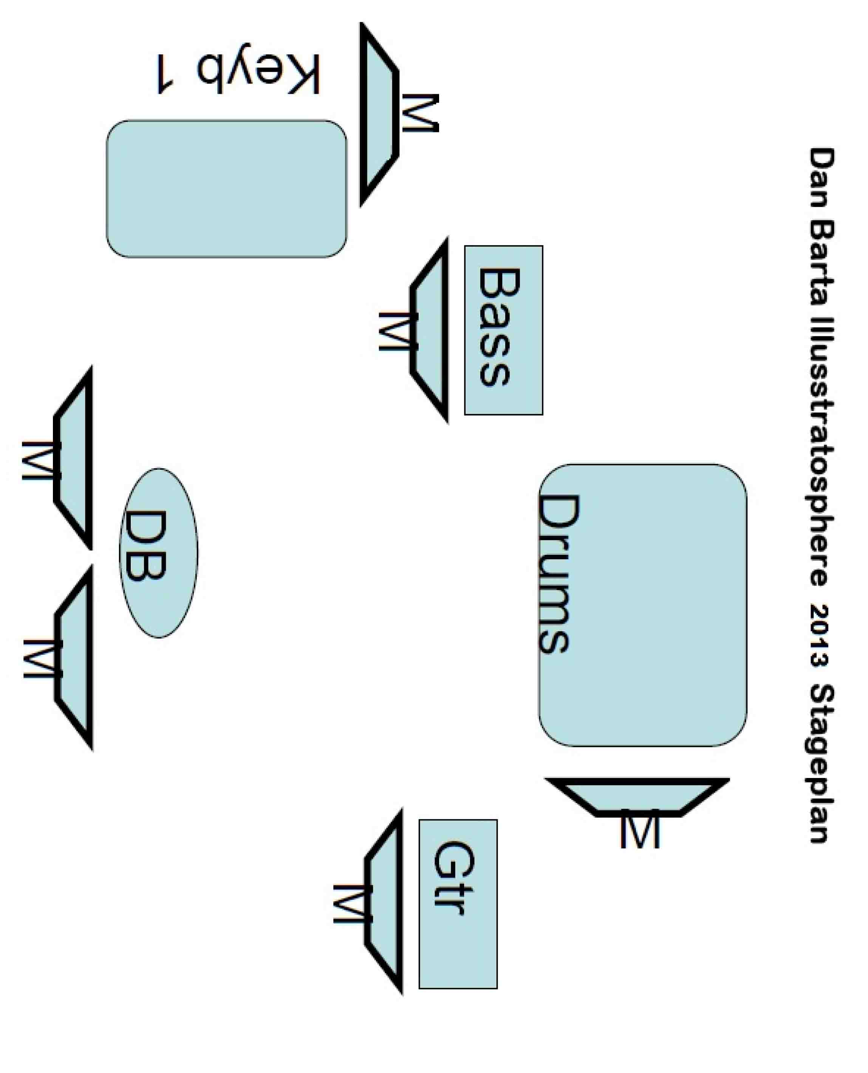

Příloha č.3
Rider
Dan Bárta a Illustratosphere

Pořadatel je povinen zajistit:

- Přístup do místa konání pro technický personál a dovoz nástrojové aparatury v čase dle dohody s Produkcí. Zároveň se pořadatel zavazuje zajistit 2 pomocníky na vyložení a naložení aparatury (po skončení koncertu).

- Osvětlení: kvalitní osvětlovací techniku s obsluhou

- Pódium o rozměrech min. 6 x 5 m - viz nákres

- Parkovací místa: pro umělce a doprovodný personál, pokud možno co nejblíže přístupu k podiu a šatnám (1 mikrobus, 2-3 osobní auta, příp. dle dalšího upřesnění)

- Stabilní, bezpečný a osvětlený přístup na pódium

- ŠATNA:
- pro kapelu, produkci a doprovodný personál

- uzamykatelná a osvětlená (v případě, že není možné šatnu uzamknout, je potřeba zajistit její hlídání)
- zařízená posezením - stůl, dostatečné množství židlí
- 6x malý froté ručník
- zrcadlo
- věšák na kostýmy
- umyvadlo s tekoucí vodou

- OBČERSTVENÍ V ŠATNÁCH (pro cca 8 osob):


- studené mísy (zeleninové saláty, sýry, uzeniny, olivy apod.), teplé jídlo, čerstvé pečivo (světlé i celozrnné)
- 15 x 0,5l minerální voda neperlivá, 3x 1,5l voda balená neperlivá, 1 x 2l Coca-Coly, 1x 1l ovocný džus, lahev Griotky, káva, černý čaj plus citrony, ovoce
- 5 x Powerade nebo Gatorade
(„izotonický nápoj“- modrý,
dostupný i na benzínových pumpách)

